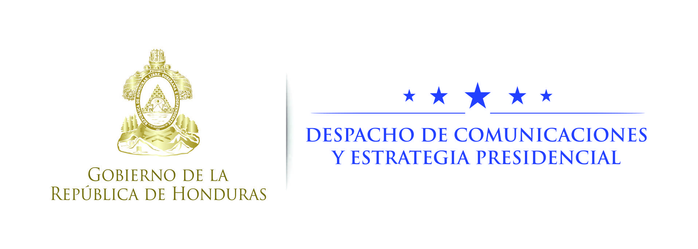

NOTA DE PRENSA

No se protegerá a nadie señalado de delitos por EE.UU., advierte el presidente Hernández

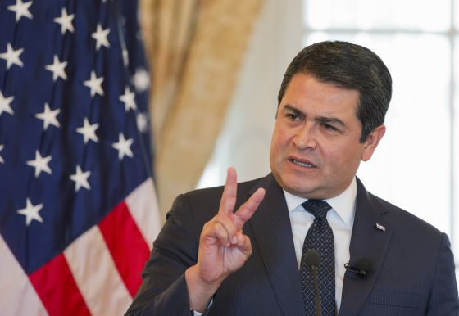

- El gobernante califica de “normal” que EE.UU. investigue a hondureños ligados al narcotráfico.
- Hernández dice a los defensores de los delincuentes que están en la cárcel de El Pozo que él está para defender a los buenos hondureños.

Tegucigalpa, 8 de octubre. Como “procedimientos normales” calificó hoy el presidente Juan Orlando Hernández que el Gobierno de los Estados Unidos haya emitido una declaratoria donde señala a varios hondureños de estar vinculados con el narcotráfico, y advirtió que nadie que sea acusado hallará protección en las leyes nacionales.

“Hace tres años lo dije: de qué se asustan, si eso va a ser normal de ahora en adelante. Yo creo que ni noticia debería de ser, en el sentido de que ya es normal”, expresó el mandatario en la emisora Radio América.

Ante el señalamiento de que en este grupo de siete nacionales sindicados por los Estados Unidos aparece un oficial de las Fuerzas Armadas de Honduras, Carlos Alberto Maradiaga Izaguirre, el titular del Ejecutivo fue contundente al apuntar que, al margen de los nombres de los individuos mencionados, ningún hondureño se va a proteger dentro de la legislación hondureña.

“Aquí en Honduras hay una política que iniciamos e impulsamos desde que yo estaba en la presidencia del Congreso: ningún hondureño se va a proteger dentro de los huecos o de la legislación hondureña si es responsable o se le presume responsable de cometer infracciones en perjuicio de Honduras o de otro país del mundo”, acotó.

En ese sentido - prosiguió- si hay jueces, si hay fiscales, si hay policías, si hay militares, si hay funcionarios, si hay políticos, si hay empresarios, ciudadanos comunes y corrientes que otro Estado compruebe ante juez hondureño que en efecto son responsables de ese tipo de situaciones o hay presunción de responsabilidad, pues pueden ir a ser juzgados en otro lugar o en los tribunales de Honduras.

“Por eso dijimos siempre: nadie está por encima de la ley y el nuevo esquema hondureño es: caiga quien caiga, todos tenemos que ser responsables de vivir en orden y con respeto a los demás”, indicó.

El titular del Ejecutivo considera que vivir en orden y respetando a los demás va a producir bienestar para los hondureños, va a producir ejemplo de Honduras frente al mundo, "y eso es lo que tenemos que hacer".

Aclaró el gobernante que “yo no soy enemigo de nadie en particular; yo sólo sé que un gran enemigo de Honduras, y que yo tengo que enfrentar, es la inseguridad, la impunidad, todos los males que tanto daño le han hecho a este país; no es un tema de la noche a la mañana, pero ya empezamos”.

Hernández pidió recordar cuando se impulsó la reforma a los procesos de extradición y cómo jueces, fiscales y magistrados se confabularon para echar atrás esas reformas.

Al oficial de las Fuerzas Armadas Carlos Alberto Maradiaga Izaguirre, señalado por el Gobierno de los Estados Unidos, se le suman: Wilmer Neptaly Blanco Ruiz, Elvin Xaviel Reyes Peña, Óscar Aragón Evereth, Fredy Donaldo Mármol Chirinos, Faustino Murillo Chirinos y Johanna Martínez Dican, alias “Casildo Suazo”.

Proteger a los buenos hondureños

El presidente Hernández, en relación a los cuestionamientos que se han presentado por enviar a los delincuentes de mayor peligrosidad a la cárcel de máxima seguridad llamada El Pozo, apuntó que su deber es proteger a los buenos hondureños.

“Quiero alertar al pueblo hondureño que ya no son sólo son los parientes de estos más de 35 reclusos que están en El Pozo los que están protestando; ahora se les han unido sus abogados que andan buscando el apoyo de ONG´s internacionales, hay ONG´s locales también aquí en Honduras diciendo que estamos de alguna manera afectando los derechos de estas personas”, lamentó.

Sin embargo, el mandatario insistió en que “yo vuelvo y repito: ajá, ¿y dónde están los derechos de la gente, del pueblo hondureño, los derechos de las víctimas? ¿Yes que acaso ellos no tienen derechos?”.
“Mi función como presidente en la esfera de la autoridad que tengo es proteger al resto de los hondureños de estos delincuentes que están presos allí (El Pozo)”, agregó.

Advirtió que “se ha comprobado que desde la cárcel estaban usando a su mamá, unos; a sus compañeras, otros; a sus amigos, otros, burlando la autoridad para encontrar una forma de llamar, escribir papeles en códigos para mandar a extorsionar, a asaltar, a asesinar gente; ese es mi compromiso de proteger al resto de los hondureños”.

“Yo sé que el espacio legal que tengo es corto en términos de que la legislación hondureña no está diseñada para un sistema carcelario donde al más peligroso como estos individuos, estos reclusos, se les aísle por completo”, aceptó.

Es por eso –añadió- que "necesito que el Congreso Nacional nos dé más autoridad y estamos en el proceso de elaboración, ya en la parte final, del nuevo esquema jurídico, el nuevo esquema de personal, el nuevo esquema de instalaciones físicas de lo que va a ser el nuevo sistema carcelario de Honduras".

En ese sentido, el gobernante aseveró que "los hondureños todos tenemos que participar, porque, como hay convenios internacionales y estas personas se agarran de esos convenios internacionales para denunciar a Honduras, y en este caso particular, me están denunciando a mí en lo personal.

“Yo no tengo problemas ante eso (denuncia contra él) porque ante el valor, justicia; es decir, qué es lo justo: cuidar de la gran mayoría de los hondureños de un grupo pequeño de individuos que son capaces de ordenar los peores crímenes desde la cárcel, o cuidarlos a ellos”, acotó.
El titular del Ejecutivo señaló que, “obviamente que ambos tienen su peso diferente; en ese sentido, yo estoy por cuidar la mayoría, que también tiene derechos”.

“Los que están allí en El Pozo están mejor cuidados que en las cárceles donde estaban, comida no les falta, pero también no les vamos a dar un banquete, sino los que les toque”, dijo.

Prosiguió que “agua purificada tienen, inclusive, cosas que no tienen muchos hondureños en las montañas, en los barrios y las colonias”.
“En ese sentido también se les cuida de los otros grupos delincuenciales que les quieren hacer daño a ellos mismos. ¿Qué más quieren entonces?”, se preguntó el presidente Hernández.

El mandatario fue enfático al decir que “permitirles que sigan delinquiendo desde la cárcel no se los vamos a permitir; en eso no vamos a retroceder ni un tan solo milímetro y el pueblo hondureño tiene que estar consciente de esta situación y acompañar este proceso de reestructuración”.

Lo dijo en las Naciones Unidas

El presidente Hernández destacó que en su reciente intervención en la Asamblea General de las Naciones Unidas apuntó que “los derechos de las víctimas también tienen que estar presentes y ese fue mi mensaje en Naciones Unidas, porque yo sé que hasta allá nos van a ir a denunciar, pero estamos haciendo lo que es justo”.

Recordó las expresiones de muchas personas que decían que el Gobierno estaba en contra de grupos apartados de la ley y que se atentaba contra sus derechos humanos.

“Así decían cuando se estaban incautando bienes de los grupos de narcotráfico, así han dicho cuando se incautan bienes de los grupos de las maras, grupos que han sido responsables de lo más horrendo que ha vivido Honduras en su historia, la gran ola de muerte y destrucción que han sido capaces y ahora que se les está poniendo en orden, siempre salen sus amigos, sus pariente, inclusive grupos políticos, diciendo que estamos atentando contra sus derechos de ellos”, concluyó.

